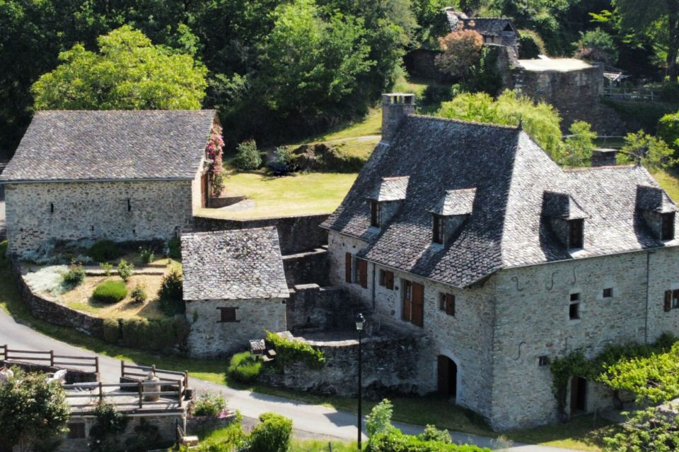 | 
Région CONQUES
Maison Ancienne

299.000 € H.A.I *

* Prix honoraires exclus : 283.000 €
* Honoraires charge acquéreur : 0 TTC

Cette maison de maître du 17ème siècle a été entièrement rénovée et bénéficie d'une très belle position dominante avec vue sur la verdoyante vallée du Lot.
Son altitude modérée (300 m) et son exposition plein sud, permet aux arbres fruitiers de s'épanouir dans son jardin d'agrément.
La propriété à l'écart des grands axes, est proche des chemins de Saint Jacques et de l'extraordinaire cité médiévale de Conques.
Bâtie en partie sur le rocher et sur caves cet ensemble traditionnel avec ses murs en pierres de schiste, ses magnifiques toits de lauzes et ses nombreuses terrasses, comblera les amateurs d'authenticité.
En Rez-de-Chaussée une splendide pièce de vie de 75 m² dispose d'un espace salon avec une cheminée en granit, équipée d'un poêle à bois et d'un autre espace dédié à la salle à manger, communicante avec la cuisine indépendante.
A l'étage un grand palier dessert une spacieuse salle de bain et deux belles chambres dont une avec accès direct sur la partie haute du jardin. Ce dernier dispose d'une aire de parking avec une charmante grange qui peut être utilisée en garage, atelier ou futur studio.
Un ancien séchoir à châtaignes (sécadou) fait office de local de rangement.
Les informations sur les risques auquel ce bien est exposé sont disponibles sur le site Géorisques www.georisques.gouv.fr
 |  |  |  |  | Ref : FG3273
2 | 1 | 140 m² | 991 m² | 1 | Scannez moi !
Date de réalisation DPE : 13/06/23

Année de référence : 01/01/2021

2514 €
3402 €

